ЛАБОРАТОРНАЯ РАБОТА №5

ПРОЕКТИРОВАНИЕ И РАЗРАБОТКА ИНФОРМАЦИОННЫХ СИСТЕМ.

РЕГУЛЯРНЫЕ ВЫРАЖЕНИЯ

Цель работы: разработать приложение по обработке строк с использованием регулярных выражений.

Задания к лабораторной работе:

Общее для всех вариантов: написать регулярное выражение, определяющее является ли данная строка строкой "abcdefghijklmnopqrstuv5320736" или нет.

– пример правильных выражений: abcdefghijklmnopqrstuv5320736.

– пример неправильных выражений:

abcdefghijklmnoasdfasdpqrstuv5320736.

Вариант 3:

Написать регулярное выражение, определяющее является ли данная строчка валидным URL адресом. В данной задаче правильным URL считаются адреса http и https, явное указание протокола также может отсутствовать. Учитываются только адреса, состоящие из символов, т.е. IP адреса в качестве URL не присутствуют при проверке. Допускаются поддомены, указание порта доступа через двоеточие, GET запросы с передачей параметров, доступ к подпапкам на домене, допускается наличие якоря через решетку. Однобуквенные домены считаются запрещенными. Запрещены спецсимволы, например «–» в начале и конце имени домена. Запрещен символ «_» и пробел в имени домена. При составлении регулярного выражения ориентируйтесь на список правильных и неправильных выражений, заданных ниже.

– пример правильных выражений: http://www.example.com, http://example.com

– пример неправильных выражений: Just Text, http://a.com.

Реализация общего задания:

*// Задание 1*

*const regex = /^abcdefghijklmnopqrstuv5320736$/;*

*function isMatchingString(str) {*

*return regex.test(str);*

*}*

*// Примеры проверки*

*console.log(isMatchingString("abcdefghijklmnopqrstuv5320736")); // true*

*console.log(isMatchingString("abcdefghijklmnoasdfasdpqrstuv5320736")); // false*

Реализация задания варианта:

*// Задание 2*

*const urlRegex = /^(https?:\/\/)?(?:www\.)?[a-zA-Z0-9.-]+\.[a-z]{2,}(\/[^/?#]*)?(\?[^#]*)?(#.*)?$/;*

*function isValidUrl(url) {*

*return urlRegex.test(url);*

*}*

*// Примеры проверки*

*console.log(isValidUrl("http://www.example.com")); // true*

*console.log(isValidUrl("http://example.com")); // true*

*console.log(isValidUrl("Just Text")); // false*

*console.log(isValidUrl("http://a.com")); // false*

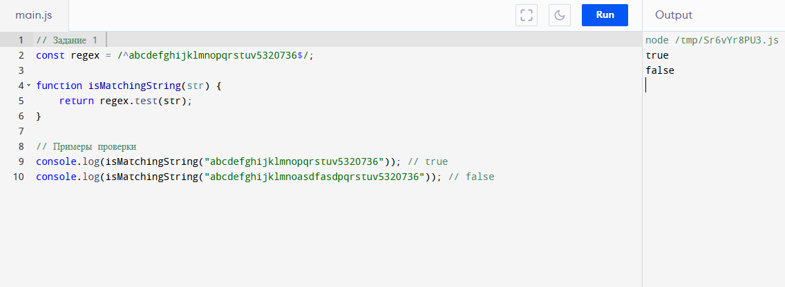

Рисунок 1 ‒ Результат выполнения общего задания

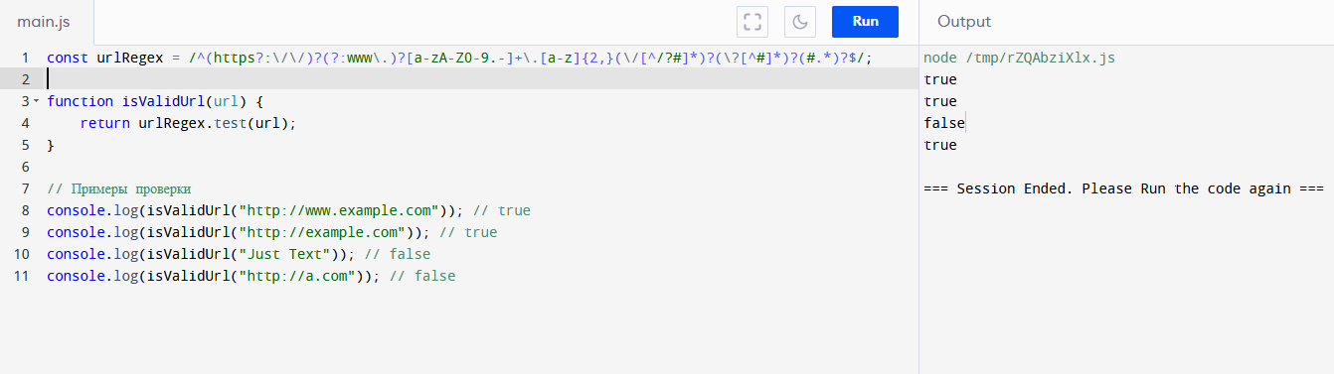

Рисунок 2 ‒ Результат выполнения задания варианта